Міністерство освіти і науки України

Національний технічний університет України «Київський політехнічний інститут імені Ігоря Сікорського"

Факультет інформатики та обчислювальної техніки

Кафедра інформатики та програмної інженерії

Звіт

з лабораторної роботи № 6 з дисципліни

«Алгоритми та структури даних-1.

Основи алгоритмізації»

«Організація циклічних процесів. Ітераційні цикли»

Варіант 32

Виконав студент ІП-11 Фукс Вікторія Ігорівна

Мартинова Оксана Петрівна

Перевірив ____________________________________

Київ 2021

**Лабораторна робота 6**

**Дослідження складних циклічних алгоритмів**

**Мета** – дослідити особливості роботи рекурсивних алгоритмів та набути практичних навичок їх використання під час складання програмних специфікацій підпрограм.

**Варіант 32:** Дано перший член і різницю арифметичної прогресії, знайти суму n перших членів прогресії.

**Постановка задачі**: Визначемо суму n перших членів прогресії додаванням до sum2 перший член і різницю арифметичної прогресії, поки n більше 1.

**Математична модель**:

|  |  |  |  |
| --- | --- | --- | --- |
| **Змінна** | **Тип** | **Ім’я** | **Призначення** |
| перший член | дійсний | first | проміж.результ |
| різниця прогресії | дійсний | dif | проміж.результ |
| кіл-ть перших членів | цілочисельний | n | проміж.результ |
| сумма | дійсний | sum2 | результат |

**Псевдокод:**

**Крок 1:** Визначимо основні дії

**Крок 2:** Деталізуємо умову з використанням підпрограми та умовних операторів.

***Крок 1:***

**Початок**

Введення first, dif, n

sum2 = first

Визначення суми арифметичної прогресії за допомогою підпрограми

Виведення sum2

**Кінець**

***Крок 2:***

**Підпрограма**

sum(first, dif, n):

sum2 = first

**якщо** n > 1:

повернути sum2 + sum(first + dif, dif,--n)

**інакше**

повернути sum2

**все** **якщо**

**Кінець підпрограми**

**Початок**

first, dif, n

sum2 = first

result = sum(first, dif, n)

вивести result

**Кінець**

**Блок-схеми:**

**Крок 1:**

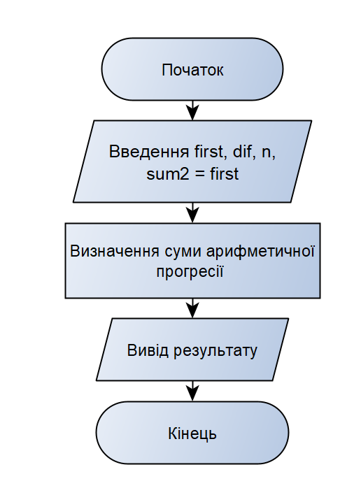

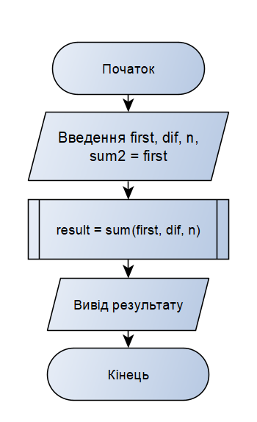

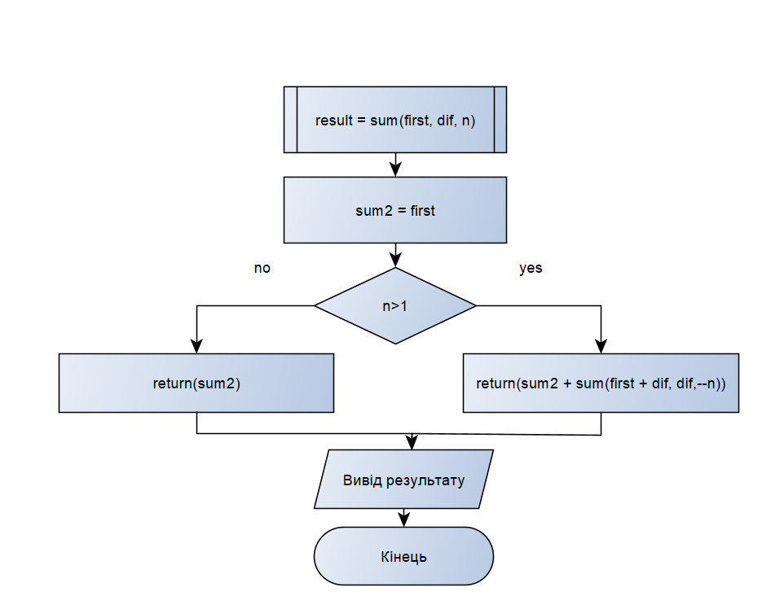

**Крок 2:**

**Випробування алгоритму:**

|  |  |
| --- | --- |
| Блок | Дія |
|  | Початок |
| 1 | Введення first = 4, dif=4, n=7 |
| 2 | Вивід: 112 |
|  | Кінець |

|  |  |
| --- | --- |
| Блок | Дія |
|  | Початок |
| 1 | Введення first = 6, dif=5, n=5 |
| 2 | Вивід: 80 |
|  | Кінець |

**Код:**

**С++**

#include <iostream>

using namespace std;

float sum(float first, float dif, int n);

int main()

{

float first,dif,result;

int n;

cout << "Enter first number: ";

cin >> first;

cout << "Enter difference: ";

cin >> dif;

cout << "Enter number of numbers: ";

cin >> n;

result = sum(first, dif, n);

cout<<"Result: " << result << endl;

}

float sum(float first, float dif, int n)

{

float sum2 = first;

if (n > 1)

{

sum2 += sum(first + dif, dif,--n);

}

return sum2;

}

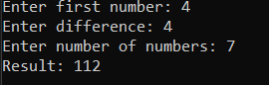

**Висновок:**

Ми опанували та зрозуміли особливості роботи з рекурсією. У результаті лабораторної роботи розробили математичну модель, що відповідає постановці задачі, псевдокод, розробили покрокові блок-схеми, які пояснюють логіку алгоритму. Написали код на С++. Зробили випробування алгоритму.